МІНІСТЕРСТВО ОСВІТИ І НАУКИ УКРАЇНИ

Національний аерокосмічний університет ім. М. Є. Жуковського
«Харківський авіаційний інститут»

факультет програмної інженерії та бізнесу

кафедра інженерії програмного забезпечення

Лабораторна робота № 6

з дисципліни « Проєктування інтерфейсу користувача »
назва дисципліни
на тему: « Розробка шаблонів інтерфейсу користувача »

Виконав: студент 2 курсу групи № 622п
освітньої програми
121 інженерія програмного забезпечення
(шифр і назва ОП)
Астаф’єв А.Г.
(прізвище й ініціали студента)
Прийняв: ст.викл., каф. 603 Лучшева О.В.
(посада, науковий ступінь, прізвище й ініціали)
Кількість балів:

Харків – 2023
Мета роботи – Сформувати навички розробки шаблону інтерфейсу користувача.

ПОСТАНОВКА ЗАДАЧІ

- Прочитати теоретичний матеріал.
- Уважно прочитайте варіанти лабораторних робіт, вимоги до розробки шаблону.
- Реалізуйте шаблон Visual Studio (написати програму).
- Перевірте результат реалізації шаблону.

Варіант 2.
1. Створити шаблон дизайну інтерфейсу користувача, який
містить одне або кілька полів, що є частиною простої речення чи фрази. Поля є перепустками, які заповнює користувач.
2. Вимоги до шаблону. У користувача потрібно запитати дані,
які можуть бути представлені у вигляді одного рядка тексту, числа або одного з варіантів у списку, що розкривається. Потрібно вербально (словами) описати дію, яка станеться, як тільки всі поля будуть заповнені за допомогою речення чи фрази в активній заставі.
3. Розробите один варіант використання шаблону.
4. Наведіть приклади застосування такого шаблону для конкретних
даних у існуючих програмних продуктах.

ХІД РОБОТИ

- Цей шаблон дуже зручний під час підбору шрифтів для тексту, оскільки реалізує їхній передогляд під час вибору.
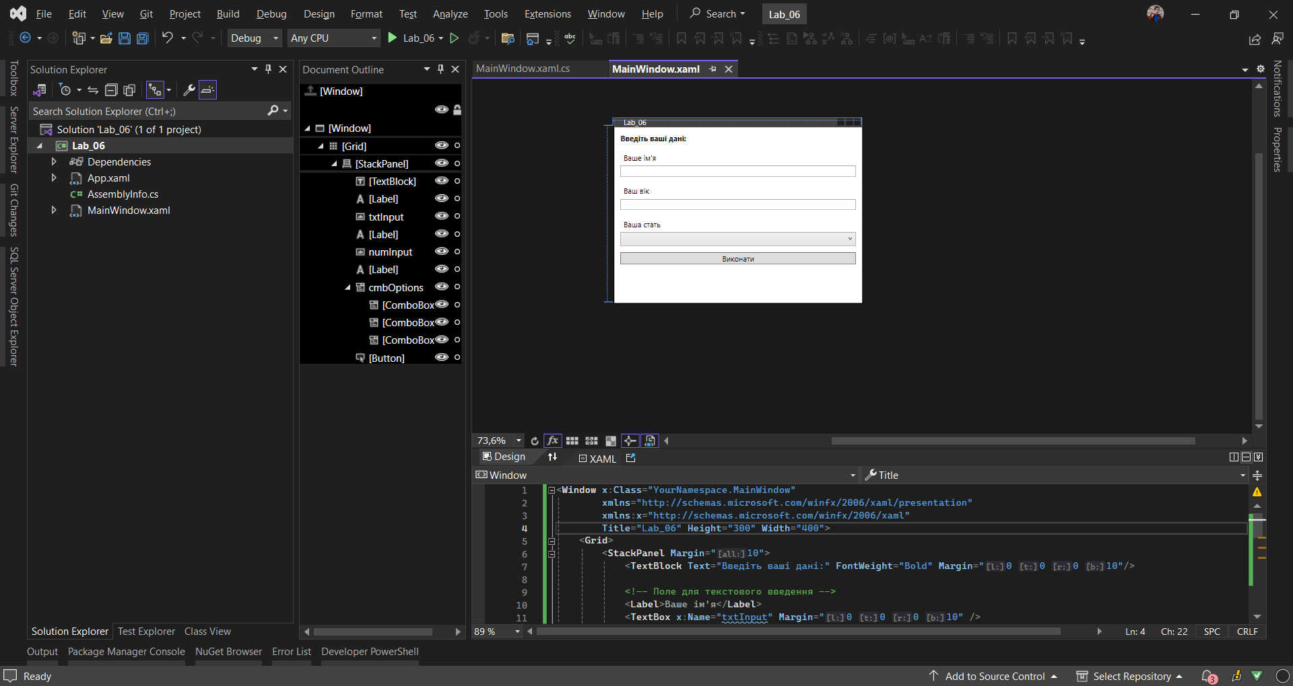
Рисунок 1 – Вигляд форми у редакторі

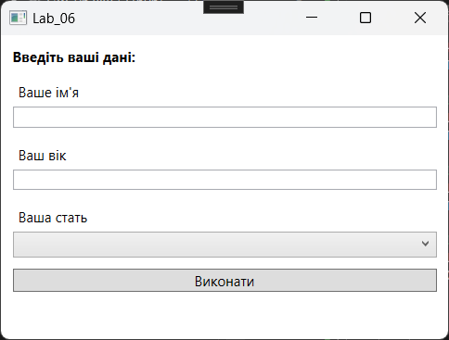
Рисунок 2 – Скомпільована форма
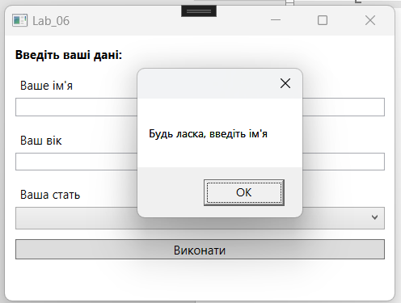
Рисунок 3 – Не введене ім’я

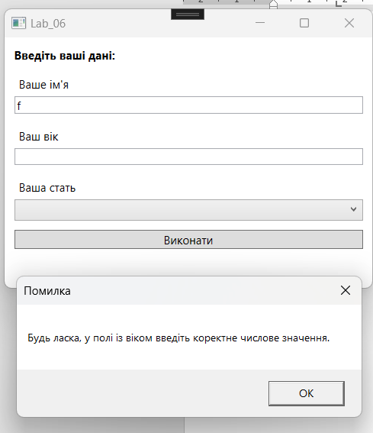
Рисунок 4 – Не введений вік
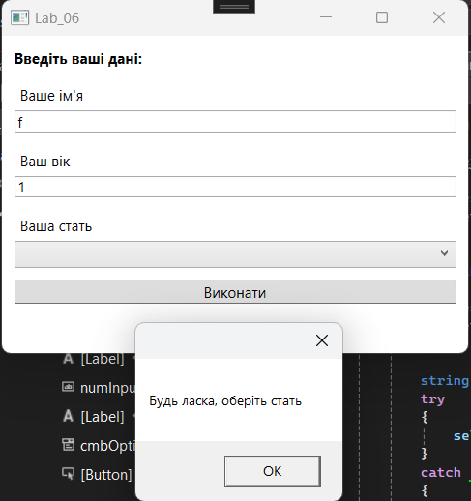
Рисунок 4 – Не обрана стать

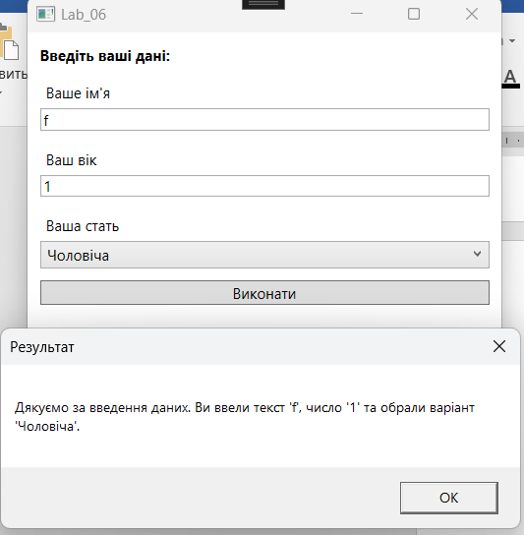
Рисунок 4 – Вивід вікна із результатами

Подібна реалізація ІК зустрічається в дуже багато де, це є стандартним видом форми для заповнення даних.

ВИСНОВОК

У ході виконання лабораторної роботи:
- Ознайомився з теоретичним матеріалом;
- Розробив шаблон ІК у Visual Studio для реалізації введення особистих даних;
- Протестував програму;
- Прикріпив код програми до Додатку А та Додатку Б.

ДОДАТОК А
Машинний лістинг програми
MainWindow.xaml.cs:
using System.Windows;

namespace YourNamespace
{
public partial class MainWindow : Window
{
public MainWindow()
{
InitializeComponent();
}

private void ExecuteButton_Click(object sender, RoutedEventArgs e)
{
string textInput = txtInput.Text;

if (textInput is null || textInput.Length == 0)
{
MessageBox.Show("Будь ласка, введіть ім'я");
return;
}

if (!int.TryParse(numInput.Text, out int numberInput))
{
MessageBox.Show("Будь ласка, у полі із віком введіть коректне числове значення.", "Помилка");
return;
}

string selectedOption = "";
try
{
selectedOption = cmbOptions.Text.ToString();
}
catch (NullReferenceException ex)
{
MessageBox.Show("Будь ласка, оберіть значення із випадаючого списку");
return;
}
if (selectedOption.Length == 0)
{
MessageBox.Show("Будь ласка, оберіть стать");
return;
}
string resultMessage = $"Дякуємо за введення даних. Ви ввели текст '{textInput}', число '{numberInput}' та обрали варіант '{selectedOption}'.";

MessageBox.Show(resultMessage, "Результат");
}
}
}

ДОДАТОК Б
Машинний лістинг програми
MainWindow.xaml:
<Window x:Class="YourNamespace.MainWindow"
xmlns="http://schemas.microsoft.com/winfx/2006/xaml/presentation"
xmlns:x="http://schemas.microsoft.com/winfx/2006/xaml"
Title="Lab_06" Height="300" Width="400">
<Grid>
<StackPanel Margin="10">
<TextBlock Text="Введіть ваші дані:" FontWeight="Bold" Margin="0 0 0 10"/>

<!-- Поле для текстового введення -->
<Label>Ваше ім'я</Label>
<TextBox x:Name="txtInput" Margin="0 0 0 10" />

<!-- Поле для числового введення -->
<Label>Ваш вік</Label>
<TextBox x:Name="numInput" Margin="0 0 0 10"/>

<!-- Список для вибору -->
<Label>Ваша стать</Label>
<ComboBox x:Name="cmbOptions" Margin="0 0 0 10">
<ComboBoxItem Content="Чоловіча"/>
<ComboBoxItem Content="Жіноча"/>
<ComboBoxItem Content="Інше"/>
</ComboBox>

<!-- Кнопка для запуску події -->
<Button Content="Виконати" Click="ExecuteButton_Click"/>
</StackPanel>
</Grid>
</Window>

